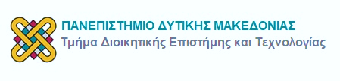

ΑΝΑΚΟΙΝΩΣΗ

Ανακοινώνεται στους φοιτητές του 5ου εξαμήνου ότι το μάθημα «Βάσεις Δεδομένων» δεν θα πραγματοποιηθεί την Δευτέρα 12-12-2022 λόγω συμμετοχής του διδάσκοντα σε ενημερωτική ημερίδα και σε τεχνική συνάντηση για το έργο «Ευφυές Πράσινο Σύστημα Ελέγχου Διαρροών και Παρακολούθησης Ποιότητας Υδάτων Δικτύου Ύδρευσης Περιοχής Παραμυθιάς του Δήμου Σουλίου».
H αναπλήρωση του μαθήματος θα γίνει την Δευτέρα 19-12-2022 (διπλό).

